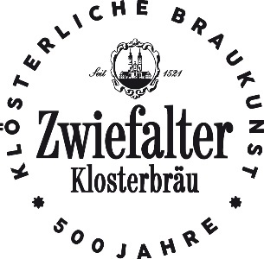

EMPFEHLUNGSKARTE
SPARGELCREME SUPPE 6,50 €
***
FRISCHER SPARGEL AUS DEM OBERLAND 19,50 €
Petersillienkartoffel| Sauce Hollandaise oder flüssiger Butter
+ knuspriges Schnitzel „Wiener Art“ 27,50 €
+ gebratenem Honauer Forellenfilet 29,50 €
***
CURRY-WURST 13,90 €
XL-Oberländer |hausgemachte Currysauce | Pommes
***
SCHOKOLADEN KÜCHLE (warm) 7,50 €
Himbeereis | Sahne

***********************************
#Brauerei_News
DIE BIERGARTEN SAISON BEGINNT
Unser Bierhimmel Biergarten, das Paradies für die ganze Familie hat ab dem 26.April immer am Wochenende geöffnet. Frische Dennete aus dem Steinbackofen sowie eine herzhafte Küche findet ihr in unserem gegenüberliegenden SB-Biergarten.
LIVE MUSIK
MUSIKPROBE – jeden Freitag im BIERHIMMEL mit Kapellen aus der Umgebung
ab 19:00 Uhr
***********************************
MÄRZEN: Unser Frühlingsbier
Direkt vom TANK gezapft
Das MÄRZEN begeistert mit seiner reinen, leicht süßlichen Malz Note.
Zugleich ist es körperreich, süffig und leicht karamellbetont.
Nur für kurze Zeit
Alkohol 5,6 % / Stammwürze 13,5 %

